**Памятка для родителей по записи обучающихся в**

**МКУ ДО « Дом творчества «**

**на 2021-2022 уч.г.**

**через интернет-портал Навигатор дополнительного образования Иркутской области**

1. **Дата открытия записи: 02.08.2021г.**
2. Для записи необходимо **зарегистрироваться**  в системе Навигатор дополнительного образования Иркутской области

* для этого в поисковой строке Вашего браузера ввести Навигатор дополнительного образования Иркутской области

или перейти по ссылке <https://xn--38-kmc.xn--80aafey1amqq.xn--d1acj3b/>

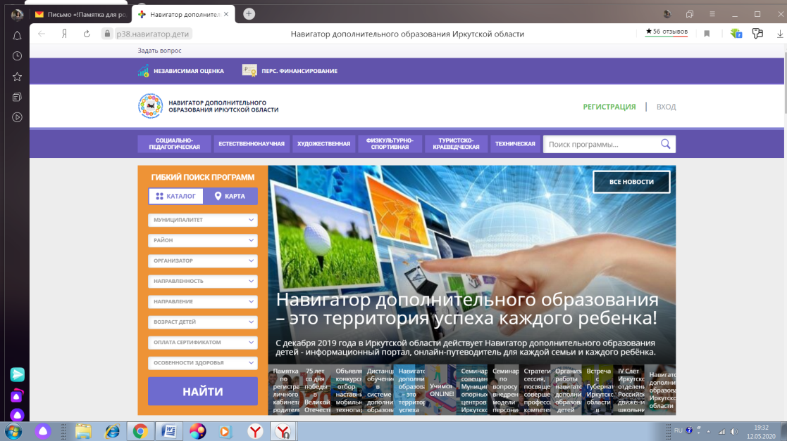

Затем перейти по вкладке «Регистрация», заполнить данные для регистрации.

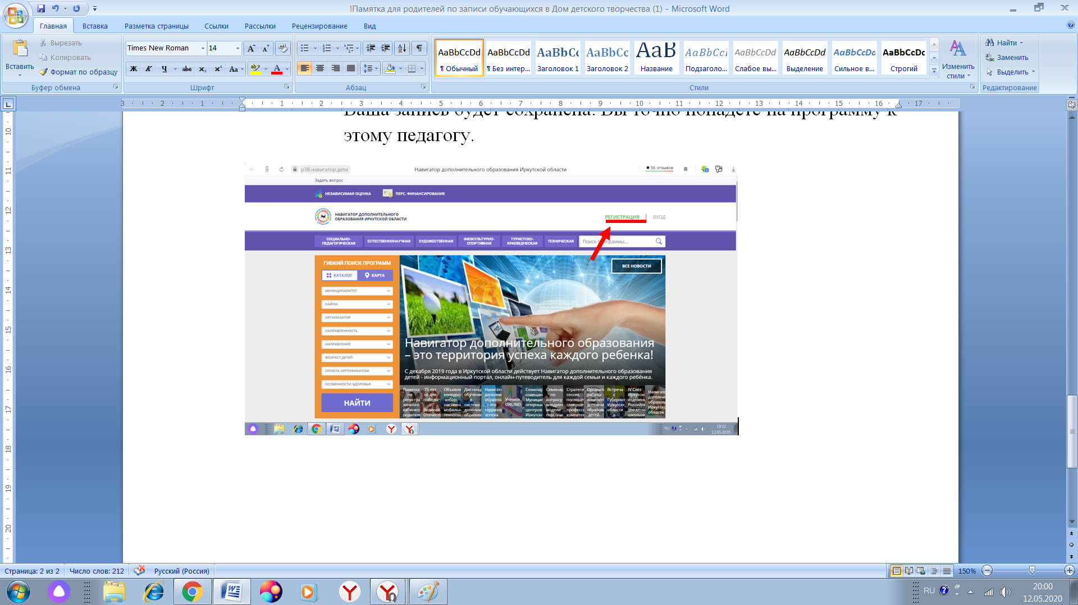

После регистрации в верхнем, правом углу, появится Ваше ФИО.

(на месте надписи: регистрация/вход). Следует нажать на него и, таким образом, войти в личный кабинет.

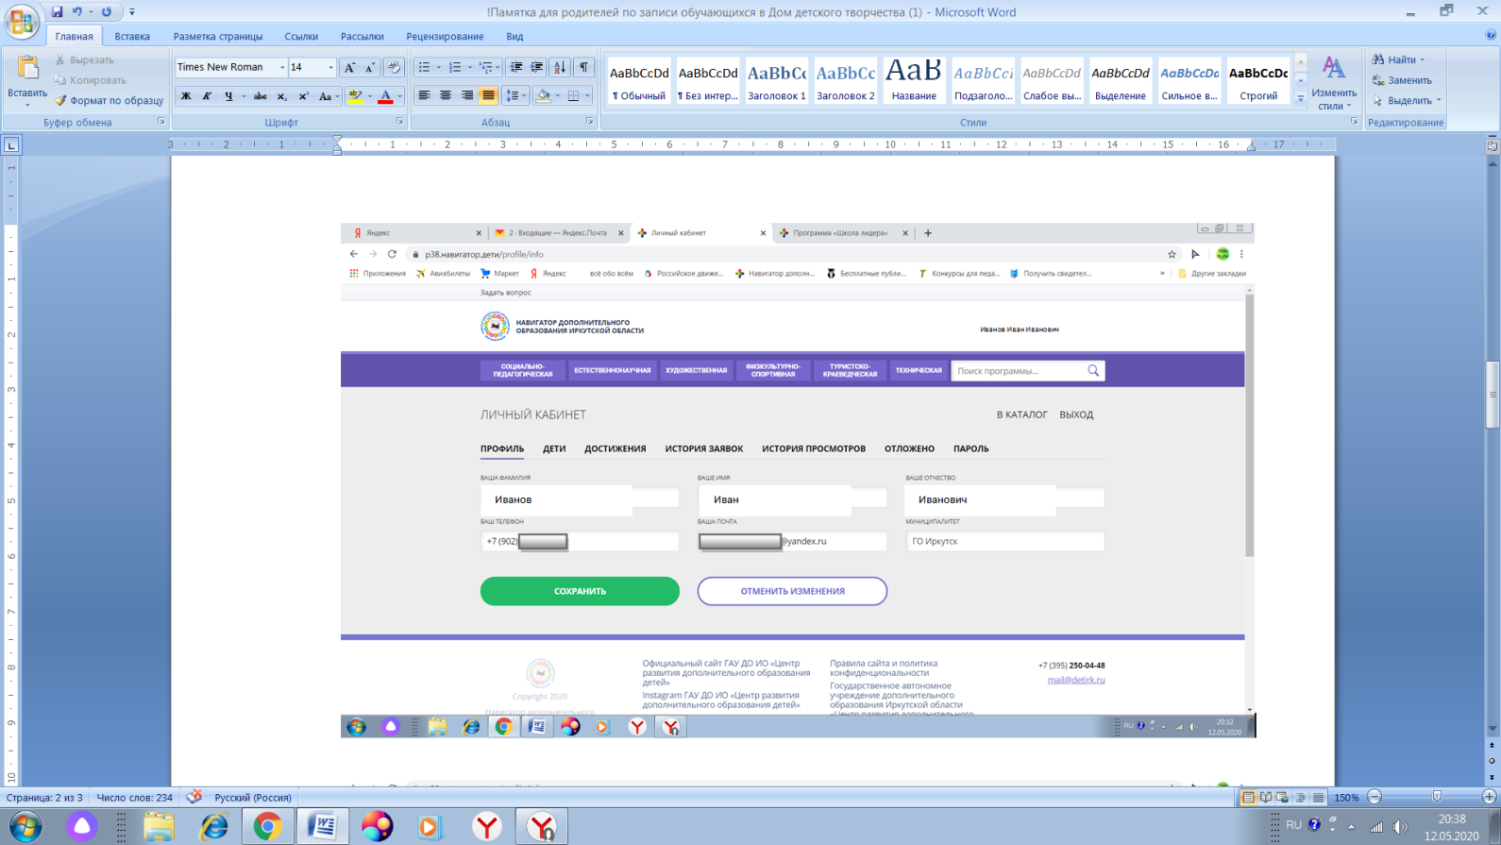

Далее сохранить данные в профиле, нажав на кнопку «Сохранить».



Перейти в раздел «Дети» и ввести данные ребенка. Сохранить.

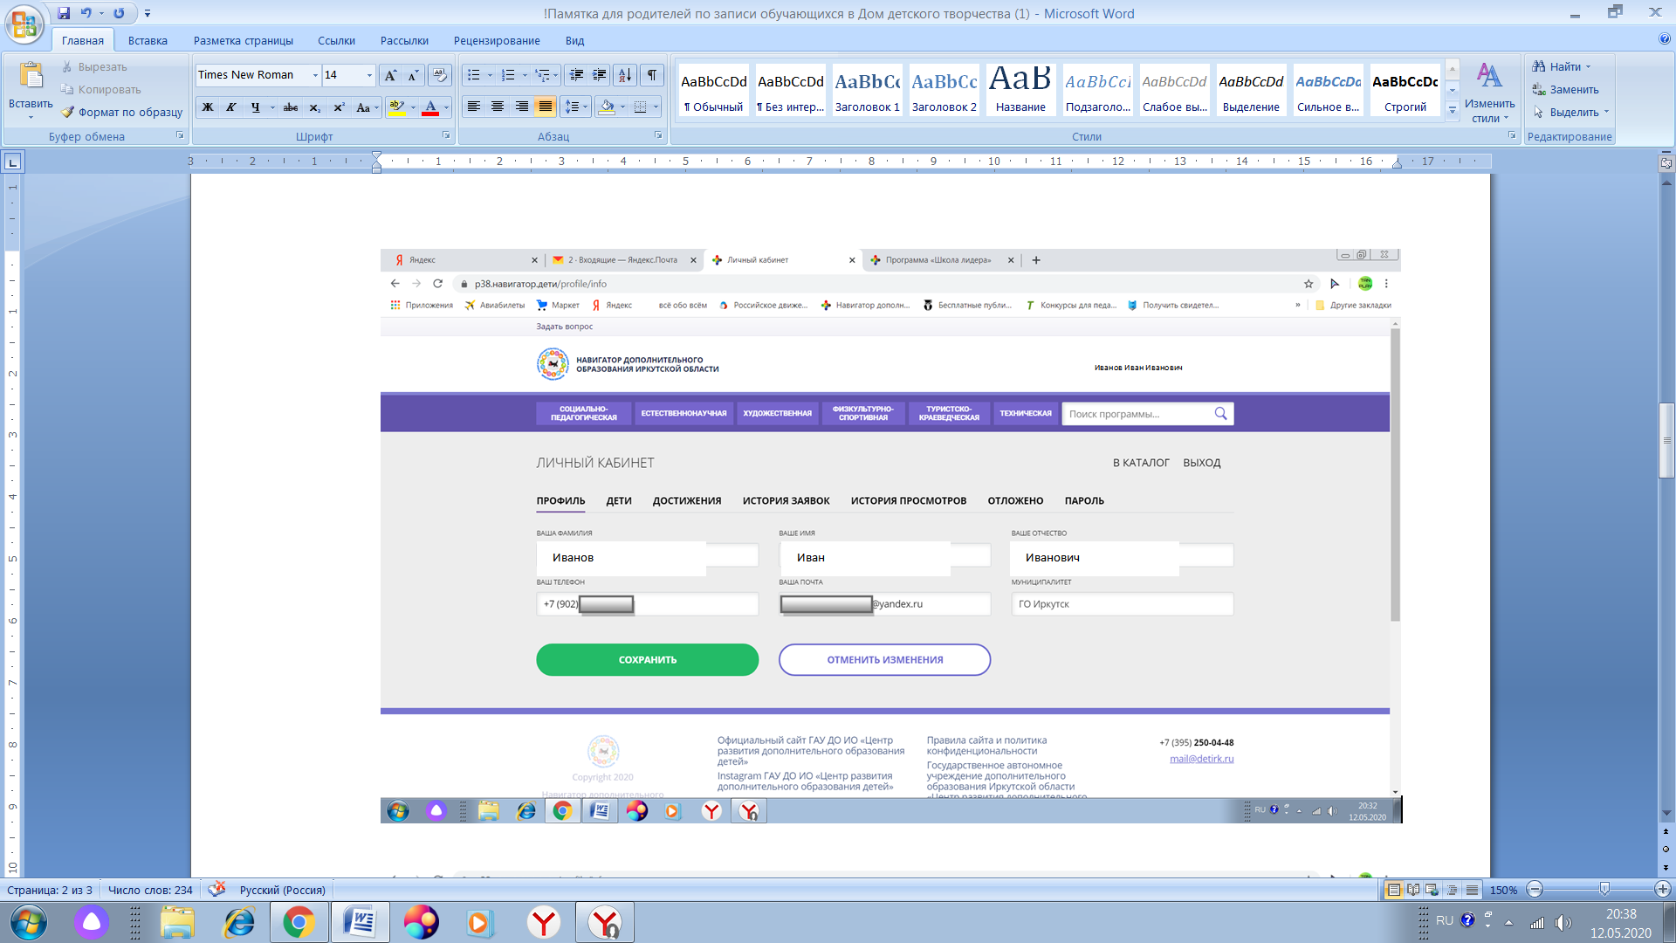

Для того чтобы познакомится с программами учреждения, на главной странице в поисковом окне слева выбирать из выпадающих окон:

Муниципалитет – ГО Бодайбо и район

Организатор – МКУ ДО Дом творчества

Можно выбрать направленность, возраст – по желанию.

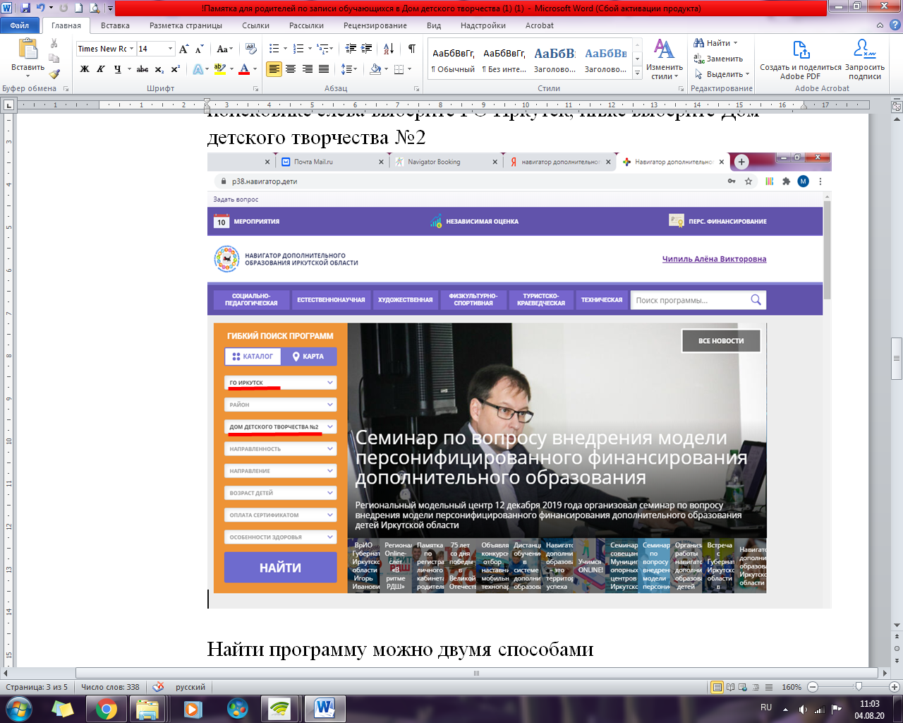

Далее нажать на кнопку «Найти»

* Внимательно прочитать информацию об интересующей вас программе.
* **Убедиться, что это именно та программа, которая Вам нужна.**
* Просмотреть фото, данные по педагогу, прочитать отзывы, место проведения занятий.
* В разделе «Группы» ознакомиться с количеством групп и расписанием, выбрать удобное для вас время и группу.
* Нажать на кнопку **«Записаться».**
* В течение трех дней ваша заявка будет обработана администратором учреждения.

**Внимание! Заявка является предварительной!!!**

